[Pycharm中git的配置](http://blog.csdn.net/u014286296/article/details/42235765)

   最近使用Pycharm，感觉这个IDE还是非常之强大的，用着挺好，于是就把项目托管到了github上去了，结果在本地Pycharm上，右键项目名称，怎么都找不到git的菜单，甚至困惑，也是将项目移除，然后又是加载，各种重启，总归 还是不能解决问题。

       最后不知道怎么捣鼓的，之前试着删除的一个在github上托管的项目，重新打开Pycharm之后出现了配置错误，终于看到了git的配置界面，实在是自己不细心，在眼皮底下的东西竟然被自己遗忘掉，对自己前程甚是担忧。。。

       现在贴上图片，希望跟我有同样困惑的小伙伴们，能帮助到你们。

       1、首先右键file，选择setting

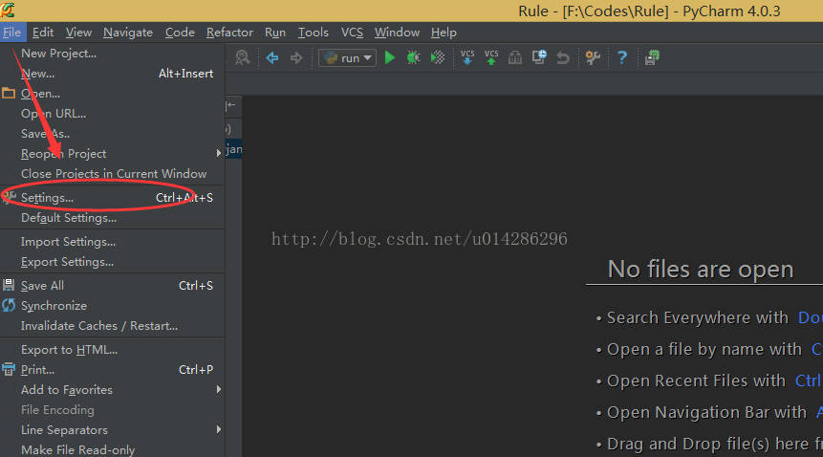

   2、找到version control，然后点击，会看到右面的Directory

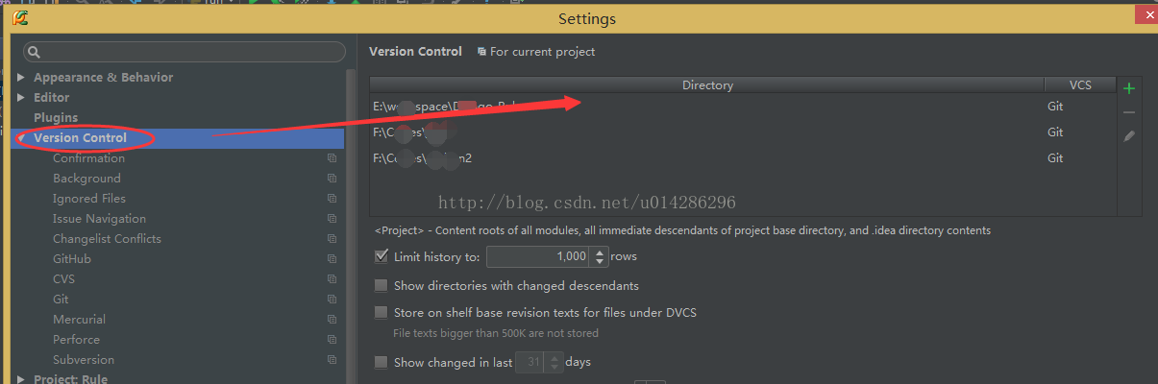

   3、这时候选择最右边的加号，就可以对你的项目进行git操作啦。

